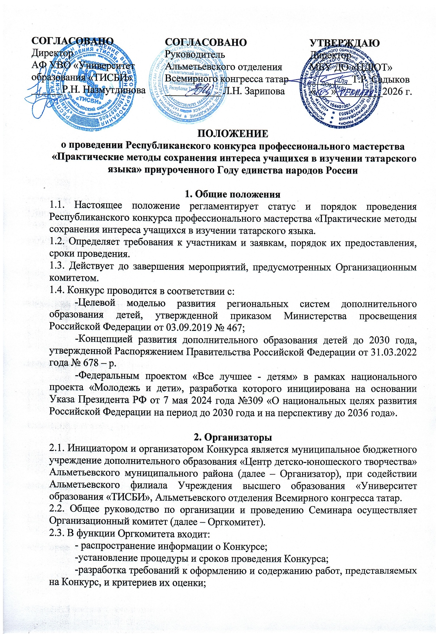

-формирование состава конкурсного жюри и координация его деятельности по отбору и проверке конкурсных работ;
-сбор конкурсных материалов;
-утверждение дипломов победителей Конкурса.

3. Цель и задачи
3.1. Цель: совершенствование профессиональных компетенций педагогов татарского языка посредством участия в конкурсе.
3.2. Задачи:
-выявление и популяризация лучших педагогических практик по обучению татарскому языку;
-развитие потребности к изучению татарского языка;
-предоставление возможности педагогам продемонстрировать свой опыт, учебно-методические идеи, направленные на изучение татарского языка;
-активизация познавательной деятельности, ориентированной на личностную и творческую самореализацию.

4. Участники
4.1. Участвовать в Конкурсе могут педагогические работники образовательных организаций всех видов и типов, подавшие в установленный срок (до 10 марта 2026г.) заявку на участие.
4.2. На Конкурс принимаются как индивидуальные, так и групповые работы (не более 2-х человек).

5. Порядок проведения
5.1. Конкурс проводится в три этапа:
-первый этап - отборочный: с 09 февраля по 10 марта 2026 года - прием заявок и работ;
-второй этап - основной: с 11 марта по 12 марта 2026 года - экспертная оценка;
-третий этап - заключительный: с 13 марта по 16 марта 2026 года – объявление и награждение участников (рассылка дипломов в электронном виде).
Конкурс проводится по следующим номинациям:
- «Конспект занятия»;
- «Сценарий воспитательного мероприятия»;
- «Интерактивный урок»;
- «Презентация к занятию»;
- «Презентация студии»;
- «Самопрезентация педагога».
5.2. Объявление победителей и призеров Конкурса состоится не позднее 16 марта 2026 года. Дипломы победителям и участникам будут высланы на адрес электронной почты, указанной в заявке. При заполнении заявки необходимо предоставить точные данные, без орфографических ошибок (дипломы оформляются в соответствии с предоставленными данными)!
При допущении ошибок со стороны участников Конкурса наградные документы исправляться не будут!!!

5.3. Для участия в Конкурсе необходимо заполнить электронную заявку в Yandex Forms (Яндекс – форме) перейдя по ссылке или qr-коду, которые создаются в соответствии с требованиями, указанными в настоящем Положении.
Yandex Forms (Яндекс – форма) для подачи заявки:
https://forms.yandex.ru/u/6983368ad04688abb01363ec
(Если у вас не получилось открыть, завершить заполнение формы, попробуйте заполнить заново в другом браузере).
QR-код для подачи заявки:
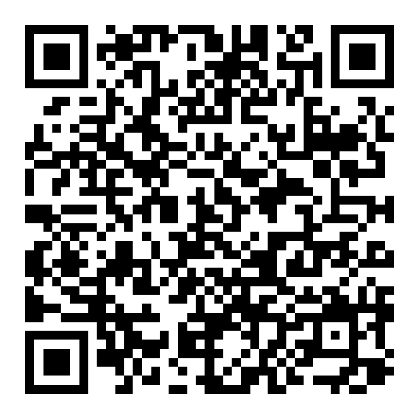
5.4. Конкурсные работы (документы, скриншот чека об оплате) прикрепляются к заявке в Yandex Forms (Яндекс – форме).
5.5. К заявке в Yandex Forms (Яндекс – форме) обязательно прикреплять скриншот чека об оплате!

6. Общие требования
6.1. Участники подают заявки на Конкурс самостоятельно и добровольно, изучив положение и согласившись с ним.
6.2. К участию в Конкурсе не допускаются реферативные работы, содержание которых основано только на анализе литературных источников или на сведениях, предоставленных различными организациями и ведомствами.
6.3. Представляя работу на Конкурс, участники автоматически дают согласие на обработку своих персональных данных и использование присланного материала в некоммерческих целях (размещение в социальных сетях с обязательным указанием конкурсанта).
6.4. Требования к оформлению конкурсной работы.
Конспект занятия.
- Объём не более 3 страниц + методическое сопровождение (мультимедия, диагностика, наглядные пособия).
- Сценарии воспитательного мероприятия: объём не более 5 страниц.
- Шрифт: Times New Roman, обычный, размер 14, междустрочный интервал 1,0.
- Поля: верхнее и нижнее – 2 см, левое – 3 см, правое – 1.5 см.
- Выравнивание по ширине.
- Отступ (абзац) – 1.25.
6.5. Требования к оформлению презентации.
- Формат Microsoft PowerPoint.
- Изображения в презентации необходимо сжать, это нужно для уменьшения «веса» презентации.
- Не используйте слишком яркие фоны для слайдов. Картинки и фотографии на таких фонах «теряются», работать с такой презентацией сложно, информационность сводится к нулю.
- Озвучка (при наличии) презентации должна быть чёткой, грамотной, эмоциональной.
- Присылаемые материалы необходимо архивировать с помощью WinZIP или WinRAR. Это требуется для уменьшения веса материала. Так же это удобно для объединения нескольких файлов в один файл.

7. Критерии оценки конкурсных работ
7.1. Состав жюри формируется организаторами Конкурса из числа педагогических работников и профильных специалистов.
7.2. Предоставленные работы оцениваются по следующим критериям:
-соответствие работы требованиям к ее оформлению;
-актуальность выбранной темы и ее обоснование;
-постановка цели и задач, их соответствие содержанию работы;
-полнота и информативность материала;
-обоснованность применения методики обучения, полнота ее изложения;
-практическое, образовательное значение проведенного исследования;
-уровень смысловой и психологической нагрузки мультимедийной лекции;
-приемы, используемые для подачи и запоминания материала;
-подбор иллюстраций, адаптированных к лекции;
-цветовое и оттеночное решение слайдов;
-система обозначения ключевых моментов.
7.3. Жюри определяет победителей по количеству полученных ими баллов.
7.4. Решение жюри оформляется протоколом.
Конкурсанты оцениваются по 10-балльной системе. После выставления оценок выводится средний балл, по которому и осуществляется распределение призовых мест.

8. Финансовые условия
8.1. На основании Постановления Исполнительного комитета Альметьевского муниципального района РТ от 03.10.2025г. № 2423 «Об утверждении предельной стоимости на платные услуги, оказываемые населению» муниципальным бюджетным учреждением дополнительного образования «Центр детско-юношеского творчества» участники оплачивают «Организационный взнос за участие в конкурсе» в размере 400 рублей за каждого участника в одной номинации (каждая работа в каждой номинации оплачивается отдельно).
8.2. Оплата за «Организационный взнос за участие в конкурсе» принимается через информационную систему «Аксиома» через Сбербанк-онлайн.
Инструкция:
- В приложении Сбербанк-онлайн зайти во вкладку платежи.
- В поиск ввести «Аксиома» и выбрать значок «Аксиома дополнительные услуги».
- Ввести код дополнительной услуги – 23.
- Ввести лицевой счет 14182136
- В графе ФИО проверяем, указанно автоматически - «Республиканский конкурс –Татарский 2026».
- Указать данные паспорта.
- Ввести сумму – 400 руб.
- Сохранить чек.
8.3. Скриншот или фото платежного документа (всего чека, с указанием Ф.И.О. плательщика, суммы, лицевого счета) необходимо прикрепить к заявке.
8.4. Средства, полученные от сбора организационного взноса, расходуются на организацию Конкурса.

9. Контактные данные
9.1. Адрес МБУ ДО «ЦДЮТ»: г. Альметьевск, ул. Нефтяников - 14, кабинет № 105, телефон: 8(8553)33-49-75, старший методист – Якушкина Наталья Евгеньевна, методист – Гибадуллина Гульназ Рамилевна.
9.2. Адрес эл. почты: Cdutalm@yandex.ru с пометкой: «Конкурс – Татарский. Ф.И.О участника».

